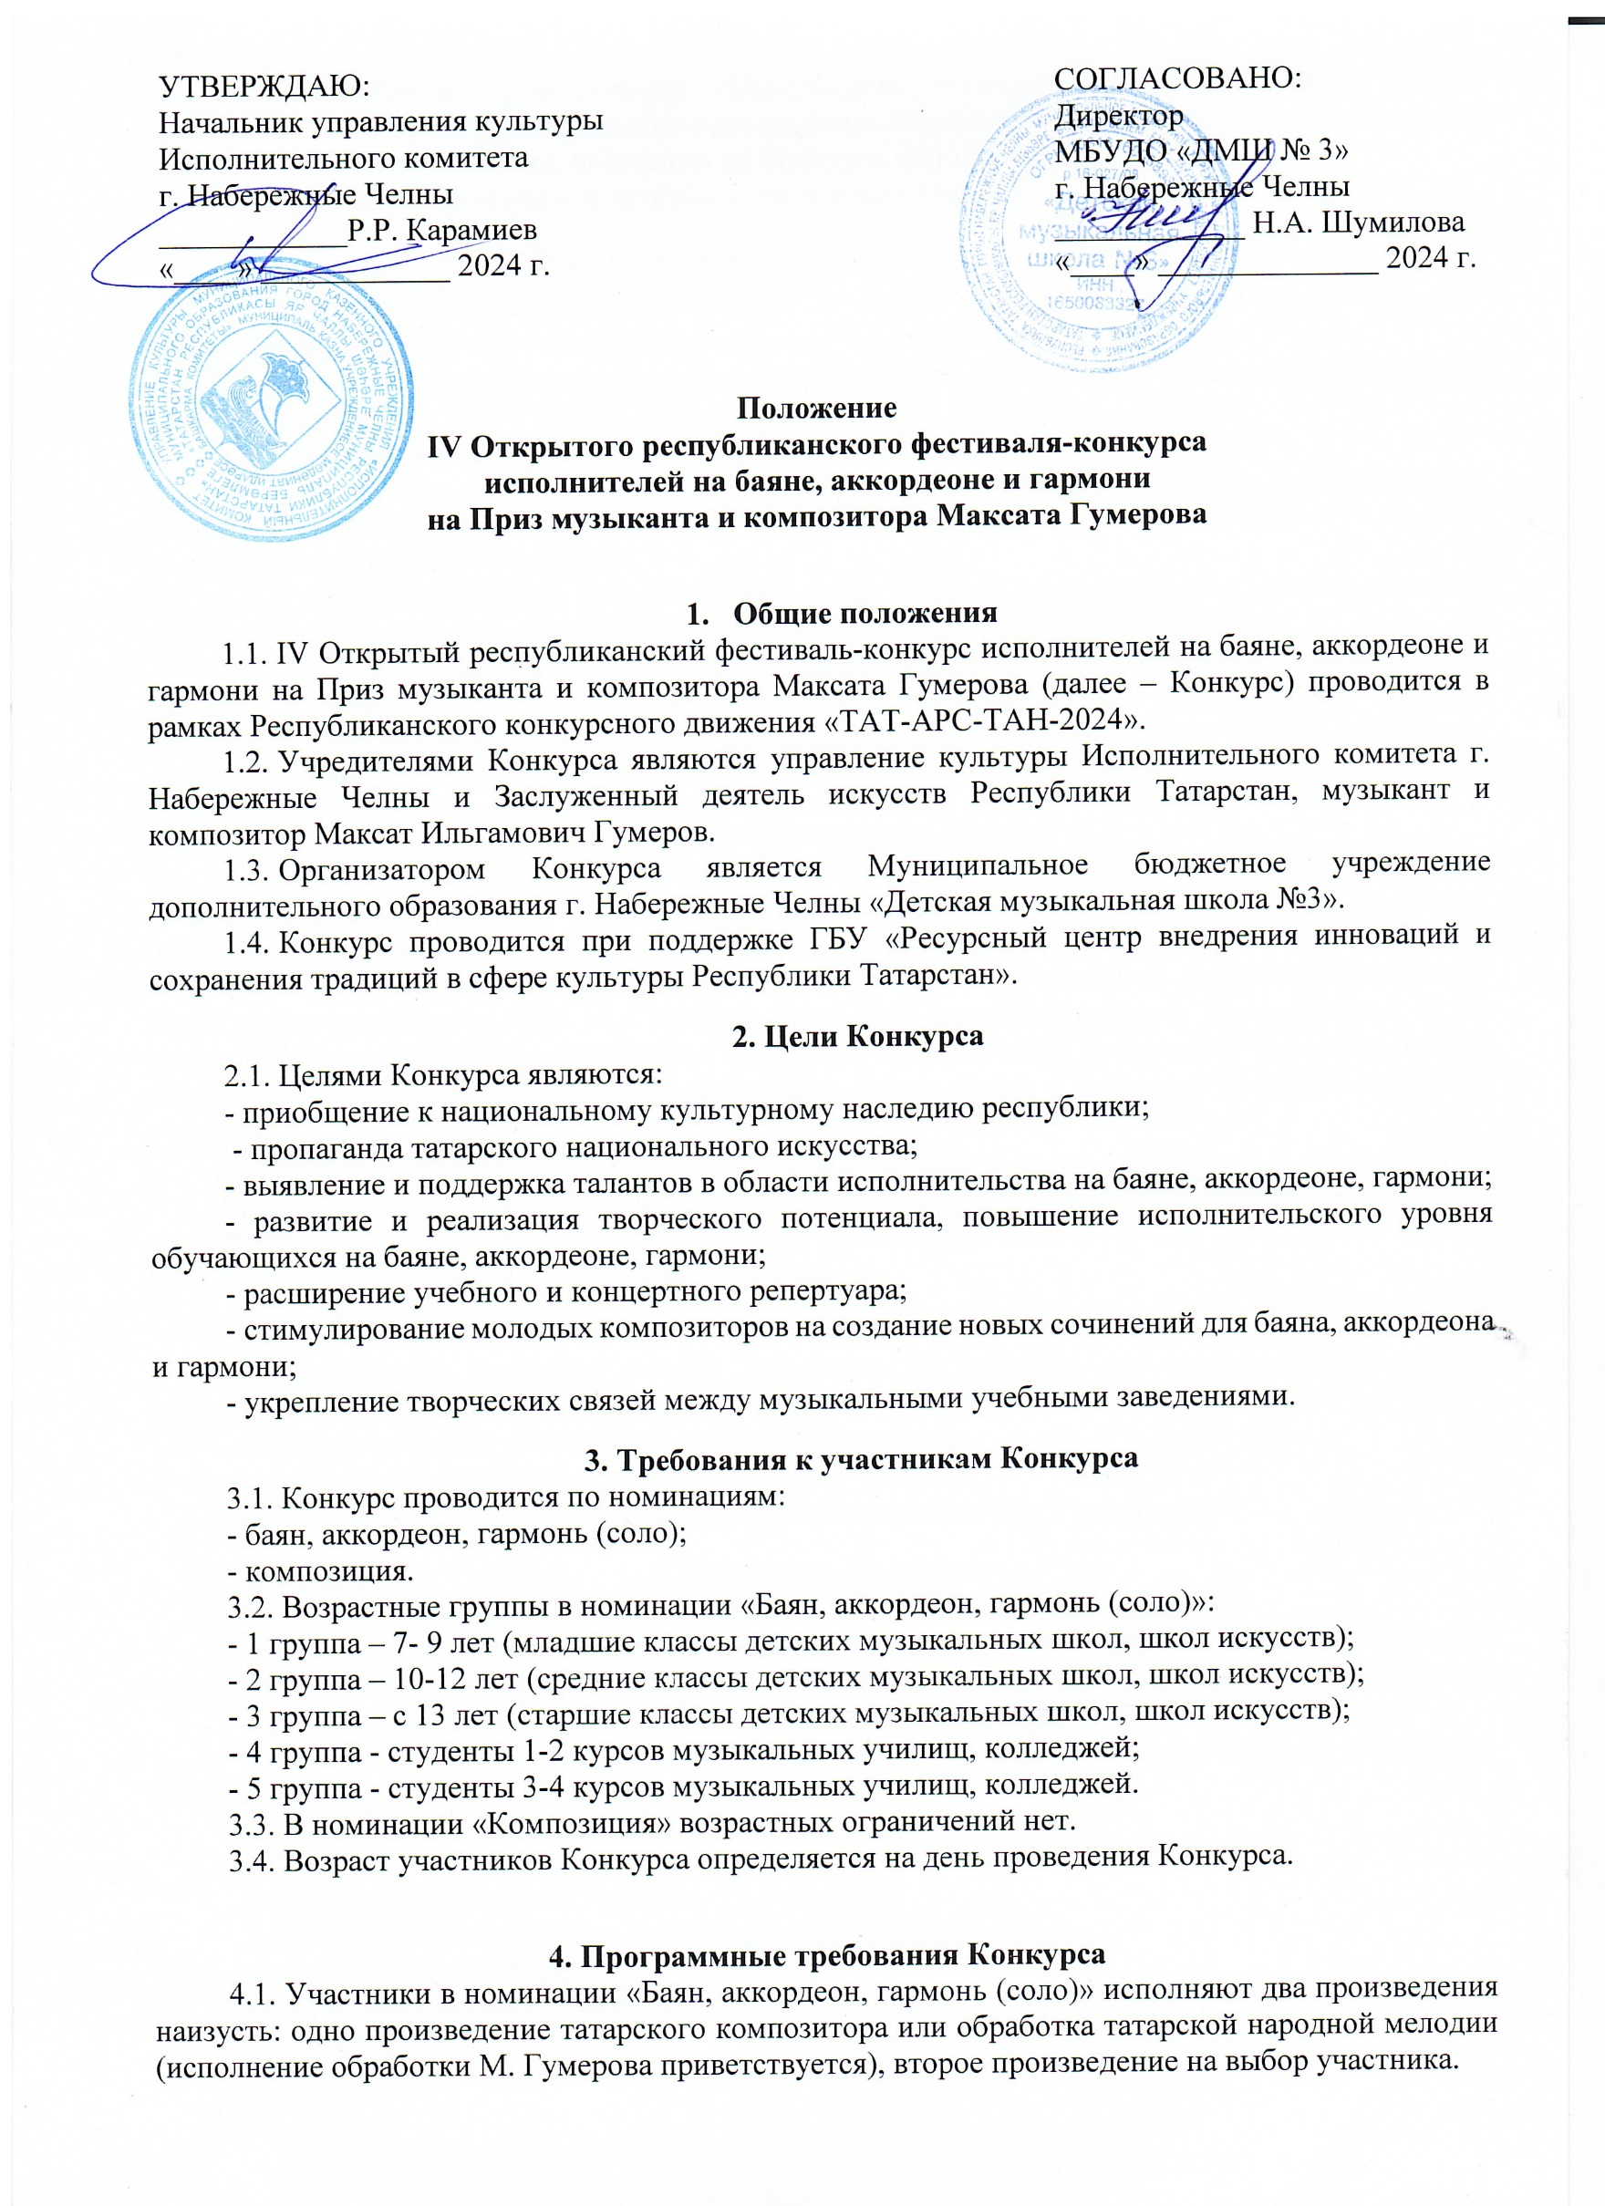 |  | СОГЛАСОВАНО:  Директор  МБУДО «ДМШ № 3»  г. Набережные Челны  ____________ Н.А. Шумилова  «____» ______________ 2024 г.
4.2. Для участия в номинации «Композиция» требуется предоставить ноты одного собственного сочинения (оригинального произведения, обработки татарской народной мелодии для баяна, аккордеона, гармоники), исполнить на Конкурсе или предоставить его в записи.
4.3. Изменения в заявленной программе не допускаются.

5. Порядок и условия проведения Конкурса

5.1. Конкурсные прослушивания пройдут 27 апреля 2024 года на базе МБУДО «Детская музыкальная школа №3» по адресу: г. Набережные Челны, пр. Чулман, дом 112.
5.2. Участники, не проживающие в городе Набережные Челны, могут участвовать в Конкурсе в заочной форме.
5.3. Торжественное открытие Конкурса состоится 27 апреля 2024 года в 10.00 ч.
5.4. Награждение победителей - 27 апреля 2024 года в 17.00 ч. Участникам заочной формы наградной материал будет выслан на электронную почту учреждения, указанную в заявке, в течение 10 дней после окончания Конкурса.
5.5. График конкурсных прослушиваний будет составлен оргкомитетом после обработки заявок и будет направлен участникам по электронной почте.
5.6. В случае введения в городе особого эпидемиологического режима, режима чрезвычайной ситуации и перевода образовательной организации в дистанционный режим работы Конкурс пройдет в дистанционной форме (по видеозаписям), о чем участники будут оповещены заблаговременно.

6. Конкурсная комиссия (жюри)
6.1. В составе конкурсной комиссии (жюри) лауреат международных и республиканских конкурсов, музыкант и композитор Максат Ильгамович Гумеров, а также заслуженные деятели искусств, известные музыканты и преподаватели учебных заведений.
6.2. Конкурсная комиссия (жюри) оценивает выступления участников по 10-бальной шкале и имеет право: присуждать Приз М. Гумерова, Гран-При, звания лауреатов и дипломантов I, II, III степени, дипломы за лучшее исполнение отдельных произведений. Конкурсная комиссия (жюри) имеет право не присуждать Гран-При, присуждать не все звания и дипломы, делить места между участниками.
6.3. Члены конкурсной комиссии (жюри) голосуют тайно.
6.4. Решение конкурсной комиссии (жюри) окончательно и пересмотру не подлежит.
6.5. Член конкурсной комиссии (жюри), представивший в качестве конкурсанта своего учащегося, в оценке его выступления не участвует.

7. Критерии оценки
7.1. Конкурсная комиссия (жюри) оценивает выступления участников по следующим критериям:
- художественный и технический уровень исполнения;
- степень трудности конкурсного репертуара участника;
- сценическое поведение участника, стабильность исполнения программы.

8. Финансовые условия
8.1. Организационный взнос за участие в Конкурсе составляет 800 рублей.
8.2. Организационный взнос покрывает расходы на оплату работы членов конкурсной комиссии (жюри), печатную продукцию, коммунальные услуги и общеэксплуатационные расходы.
8.3. Все расходы, связанные с участием в Конкурсе участники несут самостоятельно.
8.4. Дети с ограниченными возможностями здоровья и дети-инвалиды участвуют в Конкурсе бесплатно.
8.5. Реквизиты МБУДО «ДМШ №3» г. Набережные Челны:
ИНН/КПП 1650083327/165001001
ОТДЕЛЕНИЕ–НБ РЕСПУБЛИКА ТАТАРСТАН
БАНКА РОССИИ//УФК по Республике Татарстан г. Казань
л/с ЛБВ30800862-ДМШ3
казнач/сч 03234643927300001100
корр/сч 40102810445370000079
БИК 019205400
КБК 80000000000000000130
ОКТМО 92730000
с пометкой (за участие в конкурсе, фамилию, имя участника)

9. Сроки подачи заявок
9.1. Заявки на участие в Конкурсе принимаются до 22 апреля 2024 года в электронном виде на электронную почту mus3sch@yandex.ru. В теме письма указать «Конкурс Гумерова». К заявке прилагается копия паспорта или свидетельства о рождении участника.
9.2. Для участия в Конкурсе в заочной форме необходимо выслать в оргкомитет по электронной почте mus3sch@yandex.ru заявку с указанием ссылки на видеозапись конкурсного материала, размещенный на www.Youtube.com, www.Rutube.ru или другом облачном сервисе. Исполнение должно записываться целиком, одним дублем, без монтажных склеек.
9.3. Оргкомитет конкурса:
8(8552) 30-56-93 - Стуликова Юлия Анатольевна, главный специалист управления культуры Исполнительного комитета г. Набережные Челны;
8(8552) 54-79-62 - Шумилова Наталья Анатольевна, директор МБУДО «ДМШ №3»;
- Бахтиярова Эльмира Анасовна, заместитель директора по УВР МБУДО «ДМШ №3»;
- Шигапова Гульнара Масхудовна, заместитель директора по УВР МБУДО «ДМШ №3»;
8-927-455-56-14 - Сафина Гузель Азатовна, заведующий народно-клавишным отделением МБУДО «ДМШ №3».
9.4. Участники конкурса при подаче заявки автоматически подтверждают согласие со всеми пунктами данного Положения.
9.5. Форма заявки
ЗАЯВКА
(на бланке учреждения)
на участие в IV Открытом республиканском фестивале-конкурсе исполнителей на баяне, аккордеоне и гармони на Приз музыканта и композитора Максата Гумерова

Наименование учреждения
(адрес, электронный адрес учреждения)
Ф.И.О. участника
Номинация, форма участия (очная/заочная)
Возрастная группа с указанием даты рождения (для номинации «Баян, аккордеон, гармонь(соло)»
Ф.И.О. преподавателя (полностью), звание.
Сотовый телефон
Программа и время звучания каждого произведения | 1.
Программа и время звучания каждого произведения | 2.
Ссылка на видеозапись (для участников заочной формы)

